Приложение 7.
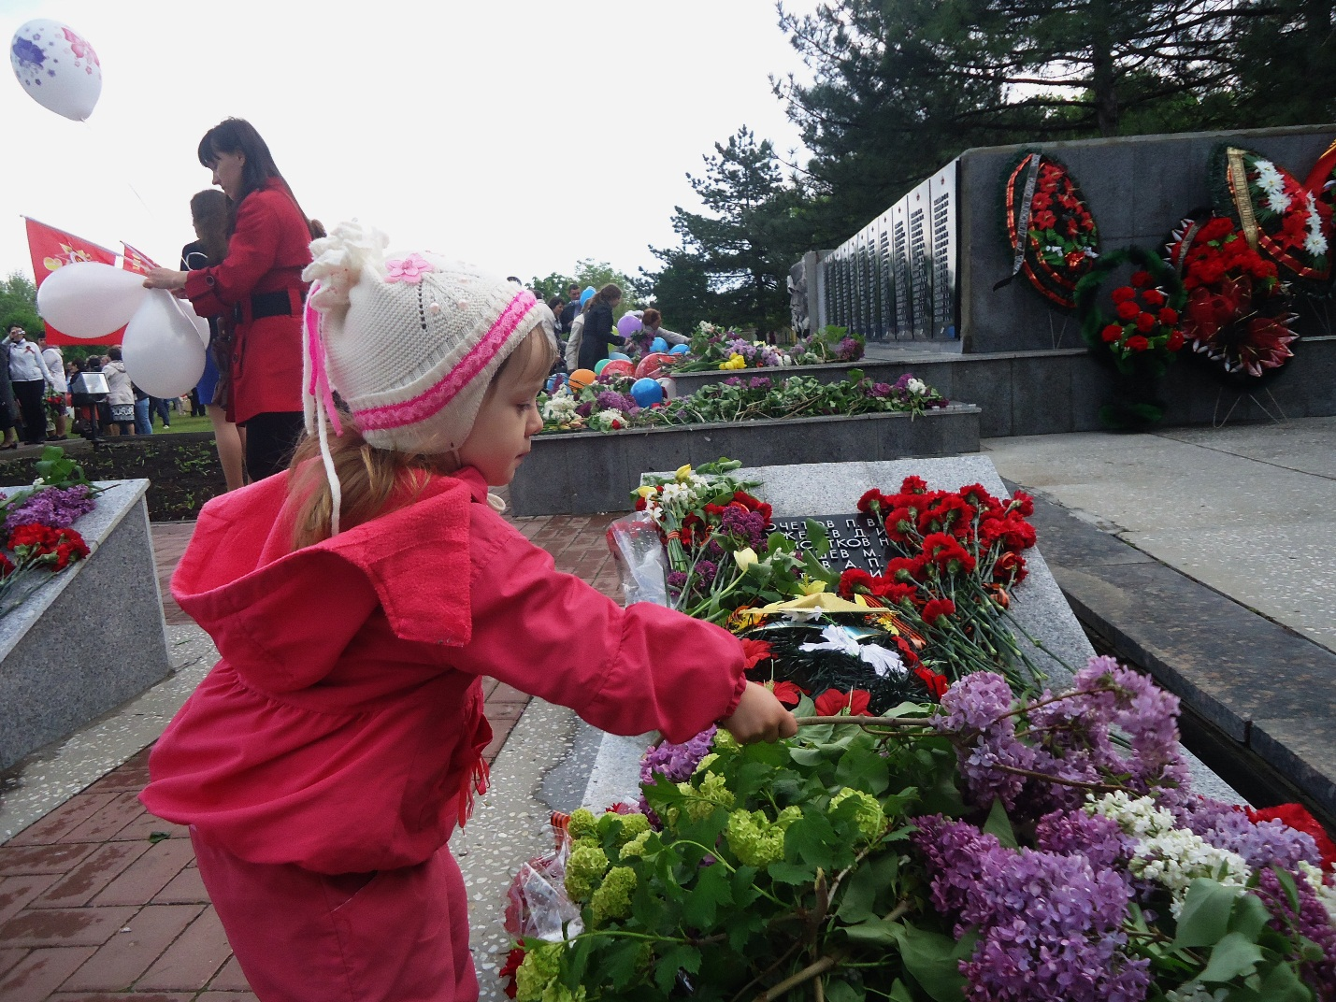
Я помню, я горжусь! Я преклоню колени у каменной плиты, у вечного огня.
Ведь каждый кто погиб, погиб и за меня… (В.Сафронов)

